Сән журналистикасының негіздері
Сән-журналистика-дизайнерлер мен тұтынушылар арасындағы байланыс. Сәнді баспа және онлайн басылымдардағы мақалалар мен бағандар коллекцияны аңызға айналдыруға немесе оны мамық пен күлге айналдыруға қабілетті. Сән жазушылары / журналистер сән және стиль тақырыптары бойынша мақалалар, шолулар мен жаңалықтар дайындайды. Мәтіндер сала мамандарымен (менеджерлермен, дизайнерлермен, модельдермен) сұхбаттарға, шоуларға және басқа да іс-шараларға қатысуға, фотосессияларға қатысуға, сондай-ақ сән тарихын білуге негізделген.
Бүгінгі таңда fashion-БАҚ-қа қатысты кең таралған типологиялық тәсілдер олардың ерекшеліктерін сарқып алмайды және сән туралы Медиа жобалардың типологиялық бағытының барлық байлығын ашпайды. Сән-журналистика бүгінде әртүрлі жолдармен анықталады: оны мамандандырылған және бос уақытты баспасөзге жатқызады.
Бұқаралық ақпарат құралдары адамның психоәлеуметтік тіршілік ету ортасының маңызды компоненттерінің біріне айналды. Олар адамның дүниетанымын және қоғамның құндылық бағдарын қалыптастырудың қуатты факторы рөліне негізсіз емес деп санайды. Fashion-БАҚ қандай құндылықтарды қалыптастыратынын және тарататынын түсіну үшін fashion-индустрияның өзі экономика саласы ретінде жасаған жіктеуге сүйенуге болады.
Сәнде өнер бағыты ретінде дизайнерлік коллекцияларды үш санатқа бөлу әдетке айналған:
кутюр - бірегей авторлық киім, жоғары өнер бұйымдары; осы деңгейдегі модельдер сәннің көркемдік құндылығын көрсету үшін жасалады;
алдын ала порте-өнеркәсіптік ауқымда жасалған және сән трендтерін көрсететін сән бұйымдары; жаппай нарық-салыстырмалы түрде арзанкең партияларда шығарылатын өнімдер.
Осы классификация сияқты, сән туралы барлық бұқаралық ақпарат құралдарын үш санатқа бөлуге болады: олардың кейбіреулері (мысалы, vogue.ru және L ' Officiel) кутюр деңгейімен корреляцияланады; екінші (басылымдар, соның ішінде сән туралы немесе тұтынушылық сән БАҚ) алдын ала режимде жұмыс істейді; жаппай нарық деңгейі электрондыбаспа аналогтары жоқ және портал режимінде жұмыс істейтін ресурстар. Бұл классификацияның негізі – fashion-медиа тарататын құндылықтар жүйесі. Кутюр деңгейімен байланысты сән туралы" шынайы "немесе" шынайы " басылымдар Сұлулық пен үйлесімділікті құруға, анықтауға, сезінуге негізделген эстетикалық құндылықтар жүйесімен сипатталады. Эстетикалық құндылықтар адамның терең, күшті, жарқын эмоционалды тәжірибе алу қабілетімен, көңіл-күй мен сезімнің көптеген реңктерін қабылдау қабілетімен байланысты.
Құндылықтар деңгейі визуалды қатардың эстетикасы арқылы таратылады, мұнда әр фотосурет дерлік өнер туындысы болып табылады; сөйлеу эстетикасы және сән әлеміндегі процестерді, тенденцияларды анықтауға немесе түсінуге бағытталған тақырыптарды пысықтау ерекшелігі. Бұл сегменттегі жеке бағыт-жаңа атауларды табу және олардың жетістіктерін белгілеу.
Vogue кутюр деңгейіндегі басылымдар сериясын басқарады. Журнал, осы бағыттың басқа өкілдері сияқты, шығарылатын материалдардың сапасына баса назар аударады. Көрермендер бұл салада не болып жатқанын фотографтардың, стилисттердің, редакторлардың көзімен көреді. "Сән қақпашылары", кейде белгілі болғандай, дизайнерлер мен брендтерге жарнама жасайды, белгілі бір өмір салтын насихаттайды және осылайша оқырмандардың эстетикалық мұраттарына әсер етеді.

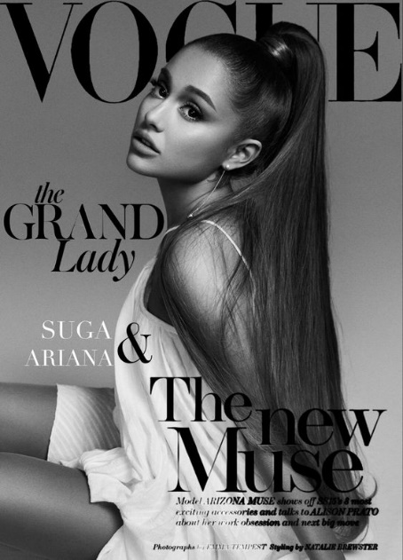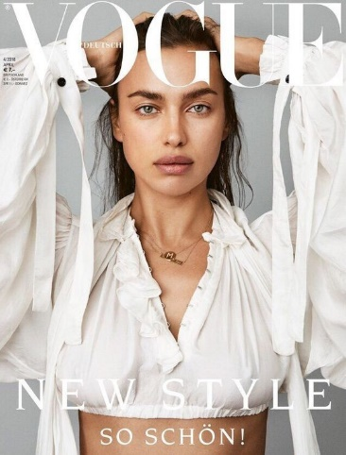

Прет-а-порт деңгейімен байланысты медиа санаты прагматикалық тәсілді ұсынады. Бұл тақырыптары сәнге тек ішінара, дәлірек айтсақ, сәнге қатысты басылымдар. Жарқын мысал-Cosmopolitan журналы, оның құндылықтары әлемді эстетикалық қабылдаумен ғана емес, сонымен қатар басқа өмірлік көзқарастарды, қажеттіліктер мен мотивацияларды қалыптастырумен байланысты. Шын мәнінде, дәл осы санаттағы БАҚ-ты lifestyle-журналистика деп атауға болады

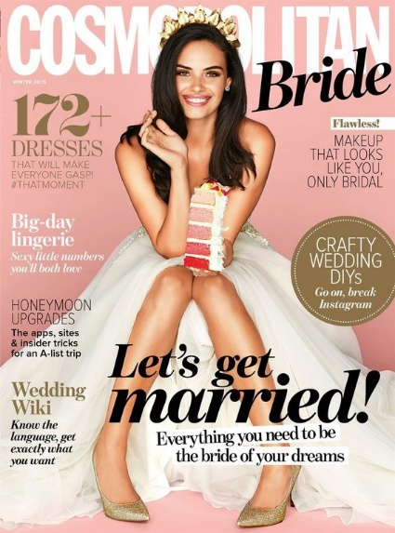
Бұл тауашада сәнге байланысты жобаларды шығаратын баспа үйлерінің көп бөлігі жұмыс істейді.
https://vk.com/@fashion_s.v.tori-lekciya-2-osnovy-fashion-zhurnalistiki

